Vår referanse | Dykkar referanse | Sakshandsamar | Dato
24/1463 |  | Andreas Chr. Nørve | 16.04.2024

Konkurranseutsetting av konsulenttenester - gjennomføring av strandsonekartlegging og bistand til kommunedelplan for naturmangfald

Vanylven kommune har starta arbeidet kommuneplanarbeidet og kommunestyret vedtok 9. mai 2023 samfunnsdelen med ein arealstrategi – der det i arealstrategien ligg følgjande føringar for arbeidet med arealdelen:

«Det skal gjennomførast ei strandsonekartlegging med sikte på å kunne skilje ut kva område som må vernast og kva område som kan tilretteleggast for utbygging og ferdsel. Målet er å kunne nytte delar av strandsona til utbygging og tilrettelegging for ålmenta, og samtidig sikre andre deler av strandsona nødvendig vern.»

Kommunen vil med bakgrunn i dette lyse ut arbeidet med å gjennomføre ei strandsonekartlegging, og dette skal gjerast etter same metodikk som fylkeskommunen i Vestland har utarbeidd i strandsonerettleiar for Vestland fylke.

Kommunestyret har 5. februar 2024 vedteke å utarbeide ein kommunedelplan for naturmangfald. Kommunen legg til grunn at dette, saman med strandsonekartlegginga, vil vere eit godt kunnskapsgrunnlag for det vidare arbeidet med arealdelen til kommuneplanen. Dette arbeidet skal gjerast etter rettleiar som er fastset av Miljødirektoratet. Føremålet med kommunedelplan for naturmangfald, er at planen skal bidra til kunnskap om naturmangfald som grunnlag for interesseavvegingar samt sikre raskare og meir føreseielege planprosessar på detaljplannivå. Dette gjennom at interesseavvegingar kan skje på kommuneplannivå. Det er også eit ynskje at planen skal vareta omsyn til lokaldemokrati og medverknad, og dette er eit argument for at planen blir gjennomførte som ein kommunedelplan.

Om konkurransen
Konkurransen gjennomførast i samsvar med lov om offentlege anskaffingar av 17. juni 2016 (LOA) og forskrift om offentlege anskaffingar (FOA) FOR-2016-08-12-974 del I, samt dei føresegn som kjem fram av dette konkurransegrunnlaget.

Det planleggast i utgangspunktet ikkje å gjennomføre forhandling for dette innkjøpet, men avklaring/forhandling vil gjerast i den grad det er nødvendig for å få eit godt resultat og samanliknbare tilbod. Denne førespurnaden sendast til et utval leverandørar i marknaden. Innkjøpet skal regulerast av vedlagte avtalevilkår.

Dersom leverandør finn at tilbodsførespurnaden ikkje gir tilstrekkeleg vegleiing, kan ein skriftleg be om tilleggsopplysningar frå oppdragsgivar ved oppdragsgivars kontaktperson.

Krav til leverandøren
Oppdragsgivar stiller krav til kvalifikasjonane til leverandøren. Kvalifikasjonskrav er minimumskrav til leverandør. Kvalifikasjonane vil bli vurdert ut frå innlevert dokumentasjon, med mindre anna er spesifisert i kravet.

Kravspesifikasjon
Vanylven kommune (oppdragsgivar) ønskjer å inngå avtale om å gjennomføre strandsonekartlegging, som skildra i Fase 1 og Fase 2 i strandsonerettleiaren for fylkeskommunen i Vestland:
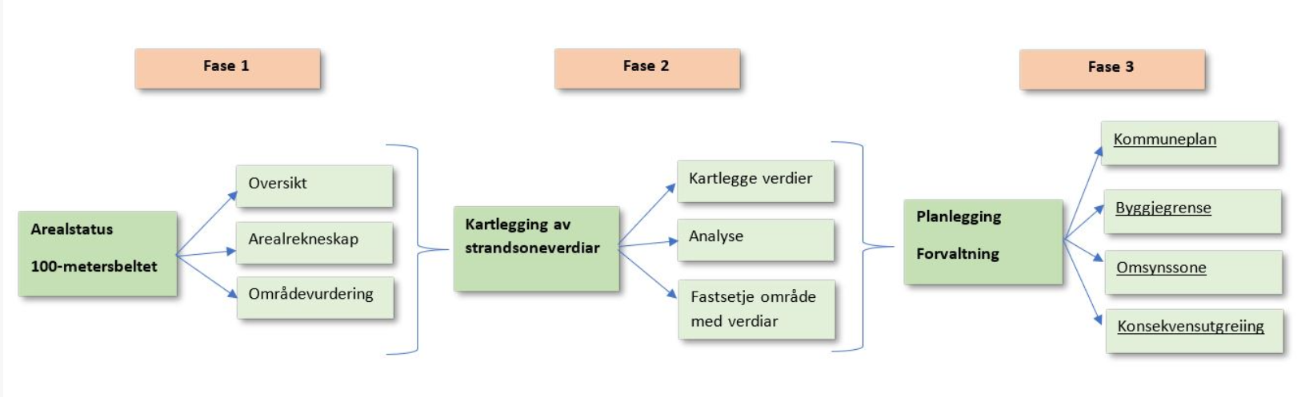

Bilete er henta frå Vestland fylkeskommune sin digitale strandsonerettleiar

Kommunen legg til grunn at strandsonekartlegginga i «Fase 1» kan gjennomførast som ei kontoroppgåve og med ein fastpris, medan «Fase 2» skal prisast per kilometer samt tillegg for synfaring – det er ønskje om ei synfaring saman med formannskapet i båt, der Vanylven kommune arrangerer synfaringa.

Når det gjeld bistand til arbeidet med ein kommunedelplan for naturmangfald, så er planprogrammet lagt ut til høyring og det er behov for bistand til sjølve planarbeidet – spesielt knytt til biologivurderingane. Kommunen legg til grunn at dette blir gitt pris per time og eit anslag på omfanget i timar.

Det forventa omfanget er estimerte til å vere mellom kr 300.000 og kr 500.000 eks.mva. Anskaffinga sitt maksimale omfang er sett til kr 1.250.000 eks.mva.

Kvalifikasjonskrav
Det kan ikkje takast atterhald mot kvalifikasjonskrav.

Kvalifikasjonskrav | Dokumentasjonskrav
Leverandør må ha ordna forhold med omsyn til betaling av skatt, arbeidsgivaravgift og meirverdiavgift i samsvar med lov. | Attest for skatt og meirverdiavgift (ikkje eldre enn 6 månadar rekna frå tilbodsfrist). Eventuelle restansar eller andre mislegheitar må grunngjevast.

Tildelingskriterium

Krav som ligg til grunn for val av leverandør

Kriteria | Dokumenterast ved | Respons frå leverandør
Pris | - Pristilbod frå leverandør på for gjennomføring av strandsonekartlegging – i samsvar med rettleiaren til fylkeskommunen i Vestland og då:  - Fastpris for Fase 1  - Pris per kartlagt kilometer i Fase 2  - Pris for synfaring  - Pristilbod for leverandør for bistand til utarbeiding av kommunedelplan for naturmangfald:  - Pris per konsulenttime – for ulike fag  - Opsjon Pristilbod på Fase 3 i strandsonerettleiaren til Vestland fylkeskommune  - Prise per konsulenttime – for ulike fag

Kvalitet | Med kvalitet meiner ein her korleis leverandøren vil løyse oppdraget, responstid, kompetansen til medarbeidarane, erfaring og tilgjengelegheit.  1. Korleis vil leverandøren løyse oppdraget:  - Leverandøren skal i samsvar med rettleiaren til Vestland fylkeskommune skildre korleis oppdraget er tenkt løyst i Fase 1 og Fase 2  - Leverandøren skal i samsvar med rettleiaren til Miljødirektoratet skildre korleis oppdraget er tenkt løyst ved bistand til ulike fag – som blir vurdert som nødvendig.  - Leverandøren skal også skildre korleis oppdraget knytt til opsjonen er tenkt løyst når det gjeld det som ligg under Fase 3 i rettleiaren frå Vestland fylkeskommune  2. Responstid til leverandøren  Leverandøren skal beskrive responstid, og vi ber om at følgjande beskrivast:  - Når kan leverandøren starte på oppdraget med Fase 1 og deretter Fase 2 – dato skal oppgivast.  - Når kan leverandøren starte på bistand til kommunedelplan – dato skal oppgivast.  - Når kan leverandøren eventuelt starte på oppdraget med Fase 3, dersom opsjon blir utløyst – dato skal oppgivast.  3. Dokumentasjon på kompetanse som vil vere tilgjengeleg for oppdragsgivar:  3.1 Liste over aktuelle sakstypar leverandør har  kompetanse innanfor.  - Relevant erfaring i liknande oppdrag siste 5 år.  - Kva er responstid til kontaktpersonen frå leverandøren – når oppdragsgivar tek kontakt

Vanylven kommune ønskjer at nynorsk som målform vert nytta.

Val av tilbod
Val av leverandør vil bli gjort etter ei vurdering av pris og kvalitet, der kvalitet vil bli tillagt mest vekt.

Ved evaluering av tilboda, vil det innanfor tildelingskriterium kvalitet bli gitt poeng på en skala frå 0-10. Beste tilbod innanfor eit kriterium vil bli gitt 10 poeng, medan det blir gitt poeng som gjenspeilar forskjellane i tilboda nedover for øvrige tilbod.

For tildelingskriterium pris vil beste tilbod tildelast 10 poeng. Pris tilsvarande 1,5 gongar beste tilbod blir gitt 1 poeng. Poeng vil bli gradert i samsvar med denne skala. Det blir ikkje gitt negative poeng.

Innlevering av tilbod, format og innhald
Minimumskrava må bekreftast. Om det er behov for dokumentasjon eller beskriving, er dette angitt i tabellen.

Evalueringskrava svarast ut punktvis iht oppsett i tabell «evalueringskrav». Tilbodet skal være gyldig i minimum 30 dagar etter tilbodsfrist – tilbodsfristen er 14. mai 2024.

Tilbod sendast postmottak@vanylven.kommune.no innan tilbodsfristen.

Med helsing

Andreas Chr. Nørve
kommunedirektør

Dokumenter er elektronisk godkjent og har difor ikkje signatur

Vedlegg
240416 Standard kontraktsvilkår
240416 Eigenerklæring

